ASSOCIATION APPROCHE GLOBALE AUTISME DECEMBRE 2020

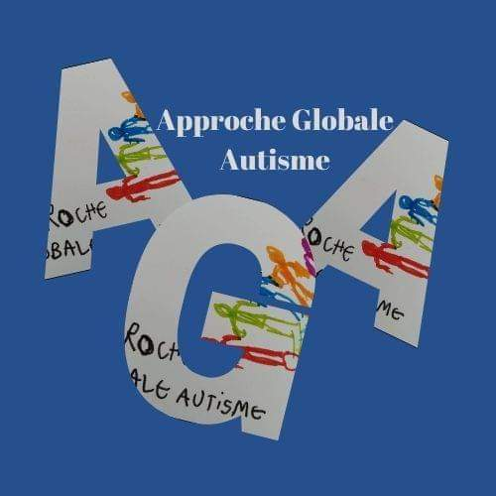

Bonjour
Voici la Newsletter 2
L’association a de plus en plus d’ampleur, les pages Facebook ont beaucoup de visiteurs, n’oubliez pas que la page de l’association est consultable même sans Facebook car en mode public :
https://www.facebook.com/approcheglobaleautisme/ , également celle de la Présidente Corinne Baculard toujours en place.
Voici les galeries de Parrains et Marraines qui soutiennent notre propos, évolution tout au long de l’année, d’autres personnes avec qui je suis en contact pourraient nous rejoindre.
https://www.approcheglobaleautisme.org/about_us
Création d’une chaîne YouTube très récemment où vous pouvez vous abonner, à venir le Psychiatre Dr Alexanian et consulter les vidéos déjà postées.
https://www.youtube.com/channel/UCuNa_-77f2FsHE_7dcFwn-w
Sachez que le bouton de demande de Newsletter dysfonctionne souvent sur notre site, nous avons pris la décision de l’enlever et nous avons mis sur notre site dans Projets l’onglet : Newsletter, la première Newsletter y est postée, nous vous envoyons celle-ci pour vous prévenir mais les prochaines seront directement consultable sur le site, ce qui nous fera gagner du temps pour le reste, merci de votre compréhension. A vous de vérifier en allant voir les différents liens s’il y en a d’autres de rajoutées. Nous pensons à en mettre tous les 6 mois pour commencer et plus ensuite car nos activités se développeront au fur et à mesure.
https://www.approcheglobaleautisme.org/projects
La lettre/charte est depuis validée par le Bureau ainsi que le Règlement Intérieur en vue des adhésions membres qui seront lancées en janvier 2021.
Nous avons depuis ouvert un compte bancaire, pris une assurance et apprivoisons notre plateforme de paiement associé à notre banque, qui gèrera dons et adhésions membres.
Nous avons décidé de faire partir les adhésions en Janvier car cela est en année civile, aucun intérêt de vous faire payer cela en fin d’année, la cotisation sera de 10 euros pour l’année de janvier à décembre, une association a besoin de membres pour avoir du poids et cela donne la possibilité d’avoir plus tard des subventions ou aides et passage en Utilité Publique et d’être écouté par les Hautes Instances. Merci donc en Janvier de vous noter cela, le lien sera posté sur le site et sur les pages Facebook, vous pouvez devenir adhérent toute l’année jusqu’en décembre, le règlement intérieur va être bientôt mis sur l’accueil du site, il y a déjà les statuts et la plaquette.
https://www.approcheglobaleautisme.org/
Cause covid nous avons observé que les médias ne donnaient pas suite à d’autres sujets, nous les relancerons après les fêtes, deux projets sont déjà en attente. Toutes nouveautés seront postées sur le site et Facebook.
Sur le site dans Documentation vous pouvez choisir les sujets qui y sont classés par thème, il y a une section presse AGA.

News : lancement des DONS, le bouton est sur l’accueil du site, voici le lien direct :
https://approcheglobaleautisme.s2.yapla.com/fr/campaign-2086/detail/dons-association-approche-globale-autisme/2086
Comme vous le constaterez nous avons mis le premier prix à 5 euros, nous pensons à vous, mais vous pouvez finalement choisir votre montant à votre convenance. Nous sommes en demande de possibilités de délivrer un reçu fiscal vue que c’est notre première année, nous vous tiendrons au courant sur le lien de campagne directement, tant que ce n’est pas refusé nous avons le droit de le fournir tout de même à ce jour. Et c’est en ayant beaucoup de membres que nous aurons la possibilité de passer ensuite en Intérêt Général et Utilité Publique, ce qui occasionnera d’office la délivrance de reçus fiscaux. Attention en payant le don de faire attention à la plateforme qui se prend un petit don, c’est à vous de le décocher ou pas.
Cela fait des mois que nous aurions dû les lancer mais entre le coronavirus, les sollicitations diverses, le changement d’agence bancaire, l’assurance à mettre en place, l’entretien des pages et autres, on y arrive enfin, nous sommes peu nombreux, d’ailleurs si une personne a du temps de libre et des connaissances en secrétariat, associatif et de trésorerie, il, elle est la bienvenue en contact mail sur le site.
Une association sans dons et sans membres ne peut mener à bien ses projets, nous avons à cœur je le répète de faire évoluer le parcours de soins, diffuser encore et encore des supports pédagogiques pour les diverses consultations, avec notre Comité Scientifique en évolution proposer plus tard aux Hautes instances des propositions d’améliorations, appuyer que le parcours de soins est un parcours du combattant pour les familles et qu’il faut absolument l’améliorer. Et appuyer sur les sujets des troubles digestifs récurrents et leurs prises en charge plus élargis. Sans compter des diagnostics divers non fait sous prétexte d’handicap et autisme.
Voir la Visio avec Le Dr Saravane qui depuis, se met en retrait de ses activités mais qui reste disponible pour l’association : https://www.approcheglobaleautisme.org/post/replay-de-la-visioconference-avec-djea-saravane
Le surplus de nos dons quoi qu’il arrive sera reversé à la recherche directement liée à l’autisme, selon les organismes sélectionnés et l’étude ou projet en cours, donc les dons serviront aussi à cela.
Nous lançons la vente de calendrier en faveur de notre association qui sera de 12 euros envoi compris pour les non adhérents. Voici le lien :
approche globale autisme (yapla.com)
Pour les adhérents nous réfléchissons à des avantages, nous pensons à un bulletin spécifique que pour vous et pourquoi pas un prix différent si colloques/conférences, et une à deux vidéos dans l’année de visioconférence avec un chercheur que pour vous. Nous en parlons. Avec la cotisation de votre adhésion membre vous aurez le calendrier de l’association dont les photos nous ont été donné par une personne autiste qui est sensible à notre propos.
Merci encore en espérant que tout se passe au mieux chez vous en cette période bien délicate, bon courage à tous et n’hésitez pas à vérifier nos pages régulièrement entretenues. Bonnes fêtes de fin d’année.
Bien à vous
L’équipe d’APPROCHE GLOBALE AUTISME

